助力我校毛俊雯教授参评省“最美教师”，点赞流程

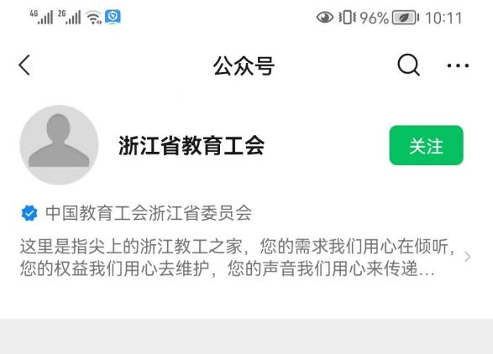
1.关注“浙江省教育工会”公众号；

2.点击最下方“最美教师”栏，选择“本科高校组”；
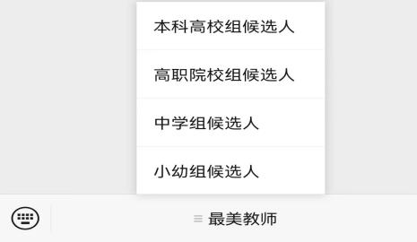




3.点击“第五届浙江省最美教师本科高校组”；

- 打开，选择 5位候选人，必选“19号毛俊雯”；
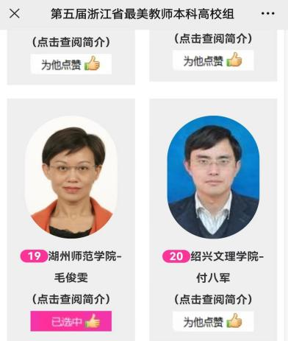

- 确认提交；


- 操作验证码；
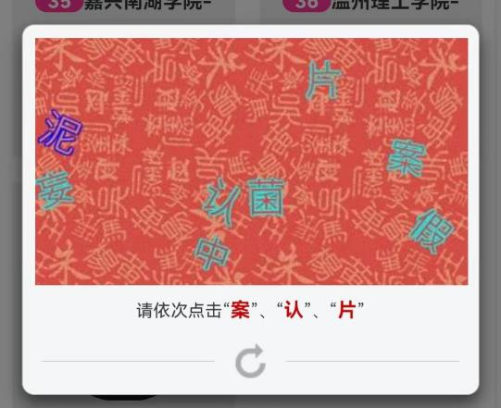
- 投票成功。
